意思決定支援の実践例（記載例１を題材として）
＊名称等は，ネットワーク図を参照してください。
この実践例は，基盤づくりやミーティングの開催方法，意思決定支援の進め方を具体的にイメージしていただくために，架空の事例（記載例１）を基に作成したものです。

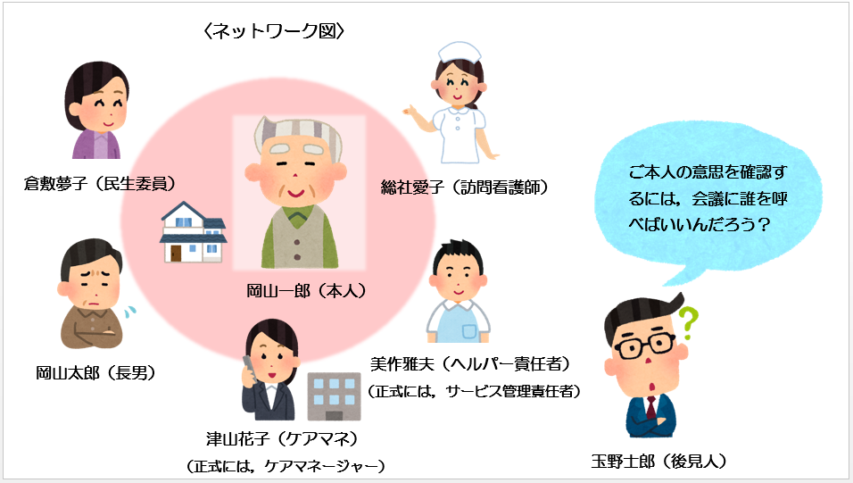

１．基盤づくり
①面談による本人との信頼関係の構築
月１回程度，本人の自宅で面談を実施している。面談の度に本人の話に耳を傾け，受容的に関わることを繰り返している。
②支援者とのミーティング
・就任時に，本人，ケアマネ，ヘルパー責任者，訪問看護師等の支援者とミーティングを開催し，後見人の役割を説明するとともに本人の支援体制について協議した。その中で，連絡の流れについて，以下のとおりとした。
・ヘルパー責任者，訪問看護師等のケアスタッフからの情報は，ケアマネがとりまとめて必要に応じて後見人に連絡してもらう。また，必要に応じて後見人から長男に連絡することとした。ミーティングについては，介護サービスの変更等がある際に，ケアマネが開催する担当者会議に参加するほか，必要に応じてミーティングを開催することとした。

２．基礎となる情報の把握
「１．基盤づくり①②」を通じて，以下の内容を把握した。
●本人の状況の把握
・少し耳が遠いものの，大きな声でゆっくり話せば会話に問題はないこと
・退職後は，もともとの趣味であった囲碁に熱心に取り組んでいること
・家は亡妻の想いが詰まっており，苦労して住宅ローンを返済したこと
・長男は自慢の息子であり，孫をとても可愛がっていること
●本人の意思決定において重要な役割を果たしている人：長男
●本人が最も信頼している人：民生委員

３．個別課題の発生（就任から１年後）
・入院をきっかけに身体機能が低下し，以前より転倒リスクが高まった。
・近隣住民・親族・後見人に対し，時間を問わず電話をかけるようになった。
・長男からも，本人の在宅生活はもう無理なのではないかと相談があった。
⇒１人暮らしの生活に問題はないか
『本人の居所に関する重要な決定が必要な場合』であると判断
・本人は在宅生活を続けたい一方，1人暮らしに対する不安もあり，施設入
所を希望することもある。
⇒ミーティングを開催し，本人が安心できる人に同席してもらい，適切な
情報を提供するなどして意思決定支援を行う必要があると判断した。

４．ミーティングについて
・ミーティングの参加者
①本人が信用している人
・県外に居住している長男・民生委員
②本人の状況を把握している人
・在宅での介護サービスのプランを立てているケアマネ
・本人の生活の支援をしているヘルパー責任者
・本人の身体状況がわかっている訪問看護師
・ミーティングの開催場所
本人が一番安心でき，また生活状況を把握できる自宅
・ミーティングの呼びかけについて
ヘルパー責任者・訪問看護師・民生委員にはケアマネから連絡してもらい，長男には後見人から連絡した。

５．ミーティングの様子
・参加者の自己紹介後，ミーティングの趣旨について後見人から説明した。
・本人から「１人暮らしを続けたいと思っているが，だんだん体が動きづ
らくなっており不安な気持ちはある。せっかく集まってくれたし，みんな
の意見や考えを聞いてみたい。」と発言があった。

意思《形成》支援
・長男から，転倒があったことや電話が頻回にあることなどから，在宅生活
の継続について心配している旨が述べられた。
・ケアマネ・訪問看護師・ヘルパー責任者・民生委員から，本人の普段の生活の状況について，説明してもらった。転倒リスクの増大（特に入浴時）と，不安感の増大が課題として挙げられた。
・その課題に対してとりうる選択肢としては，①介護サービスを増やして在 宅生活を継続する，②施設入所する，③長男宅に転居して同居する，の３つが挙げられた。
・①についてケアマネから，ヘルパーなど支援の回数を増やす，家屋環境整
備などの提案と説明がなされた。
・②については，いくつかの施設のパンフレットをもとに，サービスの種類・
内容・費用等をケアマネから丁寧に説明してもらった。
・③については，長男から長男宅の事情（部屋の間取り上本人のための自室を確保できないこと，孫が受験を控えていること）を説明してもらった。
・後見人からは，経済的には①でも②でも可能であることを説明した。

意思《表明》支援
・本人が一番信頼している民生委員から「遠慮せずに，岡山さんの本当の気
持ちを言ってくださいね。」と意思の表明を促してもらった。
・本人が語る以下の内容を，ミーティング参加者が受け止めた。
「体が以前より思うように動かなくなってきたことや，ヘルパーから生活
の細々したことを指摘されてストレスだった。だから電話を多くかける
ようになっていた。いろいろあるが，やはり家で暮らしたい。」
・その場では表明されなかった本人の普段から語っている思いを民生委員
と後見人が代弁した。
民生委員「岡山さんは，家で最期を迎えたいといつも言っています。ただ，長男さん一家に会えないことが寂しいようで，お盆や正月に遊びに来てくれたら家もにぎやかになるのに・・と話されています。」
後見人「ご自宅は苦労して建て，亡妻との思い出が詰まっているので，
出来る限り自宅で過ごしたいという思いを持たれています。」
★本人の意思
ケアマネが提案してくれたように，自宅の環境整備や介護サービスを増や
して在宅生活を継続したい。でも，担当のヘルパーは交代してほしい。
・真意かどうかの確認
長男「家族としては，１人で倒れてないか心配だから，見守られている施設のほうが安心。父としては，たとえそうなる危険があっても，さっき言ったように自宅での生活を希望するってことでいいの？」
→本人「転倒の危険性があることはわかっているが，家で暮らしたい。」

意思《実現》支援
本人の意思を実現するため，以下のことを本人同意のもと決定した。
●本人が安心して自宅で生活できるように支援する。
【主に転倒防止】
・自宅内への手すり・ポータブルトイレの設置（ケアマネ/すみやかに）
・自宅内の整理整頓（長男/1か月後）
・安心して入浴できるようデイサービスの導入（ケアマネ/すみやかに）
【主に不安軽減】
・ヘルパーの交代の検討（ヘルパー責任者/すみやかに）
・電話の回数を増やす・年に数回は自宅を訪問（長男・孫）
【その他】
・要介護１の状態でないため介護保険区分変更申請（後見人/すみやかに）
・定期的にミーティングを実施する（全員/３か月に１回）

